Acta de Consejo Directivo 1a. Sesión Extraordinaria 2016.

Jueves 28 de abril de 2016.

En la Ciudad de Guadalajara, Jalisco, siendo las 8:00 horas del día jueves 28 veintiocho de enero de 2016 dos mil dieciséis, en el Salón “Diamante II” del Club de Industriales de Jalisco, ubicado en la Av. Francisco Javier Gamboa No.2, Col. Ladrón de Guevara en Guadalajara, Jalisco, se reunieron miembros del Consejo Directivo del Instituto de Fomento al Comercio Exterior del Estado de Jalisco (JALTRADE) para llevar a cabo la Primera Sesión Extraordinaria correspondiente al año 2016 convocada por el Lic. Rubén Reséndiz Pérez, Secretario Técnico de este Consejo, conforme a lo señalado en los artículos 15 y 22 de la Ley Orgánica del Instituto de Fomento al Comercio Exterior del Estado de Jalisco.

Al efecto, se encuentra presente el Lic. Jaime Rábago Jiménez, Presidente Ejecutivo del Consejo Directivo, quien preside la sesión ante la ausencia del Titular del Poder Ejecutivo, de conformidad con el artículo 16 de la Ley Orgánica de JALTRADE; Sr. José Palacios Jiménez, titular de la Secretaría de Desarrollo Económico del Estado de Jalisco y su suplente el E.M.B.A. Juan Rafael Mejorada Flores; Ing. Gustavo Jiménez Aguayo, representante de la Secretaria de Desarrollo Rural del Estado de Jalisco; Lic. Jorge González Moncayo, representante de la Secretaria de Turismo del Estado de Jalisco; D.I. Luis Enrique Reynoso Vilches, titular del Consejo Estatal de Promoción Económica y organismo titular de la Comisión de Vigilancia; Lic. Miguel Ángel Landeros Volquarts titular del Consejo Mexicano de Comercio Exterior de Occidente (COMCE de Occidente, A.C.) y Secretario Técnico de la Comisión de Vigilancia y su representante el Ing. Ramiro Bañuelos Rizo; Lic. Fernando Topete Dávila, titular de la Cámara Nacional de Comercio de Guadalajara y su representante, el Ing. Hans Neufeld Solorzano; Lic. Daniel Curiel Rodríguez; titular del Consejo de Cámaras Industriales de Jalisco; Ing. Fernando Niño de Guzmán, titular de la Cámara Americana de Comercio (American Chamber of Commerce of Mexico, A.C.); Lic. Rubén Reséndiz Pérez, Secretario Técnico de este Consejo y Gerente General del Instituto de Fomento al Comercio Exterior del Estado de Jalisco; y como invitada, la C. Pía Orozco Montaño, representante de la Secretaría de Planeación, Administración y Finanzas.

El Lic. Jaime Rábago Jiménez, Presidente Ejecutivo del Consejo Directivo, da la bienvenida a los asistentes; así mismo verifica que existe quórum para sesionar, por lo que declara formalmente instalado el Consejo Directivo del Instituto de Fomento al Comercio Exterior del Estado de Jalisco Jaltrade, de conformidad a lo establecido el artículo 15 de su Ley Orgánica.

Procede a la lectura al Orden del Día propuesto:

ORDEN DEL DIA:

- Registro y Asistencia, Verificación del Quórum Legal e Inicio de Sesión.
- Lectura y aprobación del Acta Anterior, 1ª sesión ordinaria 2016.
- Viajes oficiales.
- Modificación al Programa de Austeridad y Ahorro.
- Programa Jalisco Competitivo 2016.
- Presentación de la terna para elección de Presidente Ejecutivo.
- Votación.
- Escrutinio.
- Definición de resultado.
- Casa Jalisco en Estados Unidos.
- Asuntos Varios.
- Clausura.

Una vez aprobado el Orden del Día, se inicia su desahogo conforme a los puntos siguientes:

1.- El punto 1, relativo a Registro y Asistencia, Verificación del Quórum Legal e Inicio de Sesión, ha quedado desahogado.

2.- Lectura y Aprobación del Acta de la sesión anterior (1a. Sesión Ordinaria 2016). ACUERDO.- Se aprueba sin discusión.

3.- Viajes oficiales. Se presenta relación de viajes nacionales y al extranjero, pendientes de aprobación, que se requieren o requirieron realizar en ejecución de las funciones oficiales del Instituto.

Propuesta de viajes nacionales
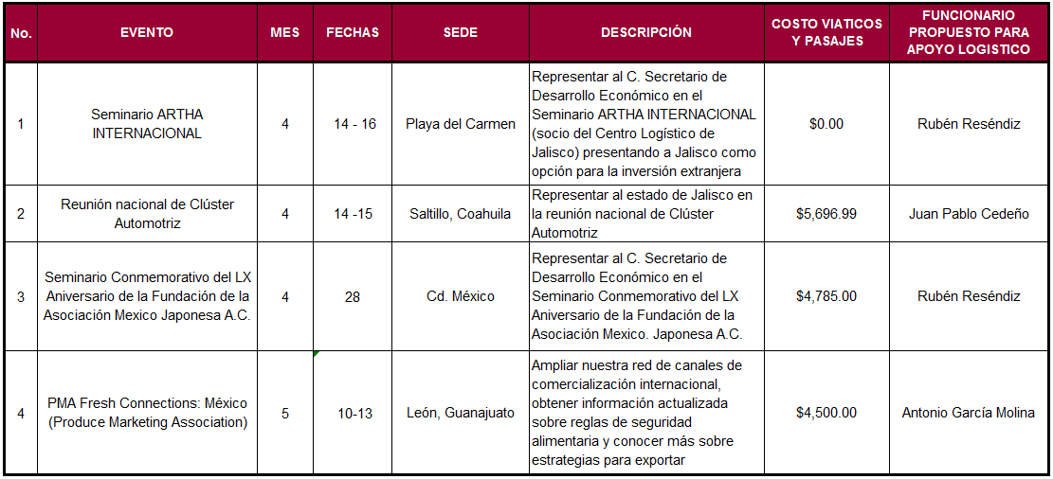

Se señala que el viaje programado a la Ciudad de México para el día de hoy 28 de abril de 2016, fue necesario cancelarlo debido a la reprogramación de esta sesión de Consejo.

Propuesta de viajes internacionales:
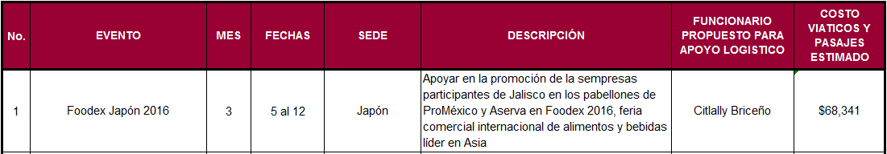

Este viaje ya había sido autorizado, sin embargo, no se consideraron los tiempos de traslado a Japón, situación que requirió ampliar el periodo del viaje.

ACUERDO.- De conformidad con los artículos 13 fracción I de la Ley Orgánica del Instituto de Fomento al Comercio Exterior del Estado de Jalisco, los miembros del Consejo aprueban, por unanimidad, la ejecución de los viajes solicitados en cumplimiento de las funciones oficiales del Instituto y del Programa Anual de Trabajo, asimismo se autoriza la cancelación del viaje a la Ciudad de México programado para el 28 de abril de 2016 con un costo de $2,973.99 dos mil novecientos setenta y tres pesos 99/100 m.n. por los motivos expuestos.

4. Modificación al Programa de Austeridad y Ahorro. Se presenta propuesta de incorporar al Programa de Austeridad y Ahorro del Instituto de Fomento al Comercio Exterior del Estado de Jalisco las siguientes estrategias:

- El uso del servicio telefónico convencional deberá destinarse exclusivamente a llamadas oficiales.

- •El uso del servicio radio nextel deberá destinarse exclusivamente a la ejecución de actividades y servicios oficiales.

ACUERDO: De conformidad con el artículo 13 fracción I y X, de la Ley Orgánica del Instituto, los miembros del Consejo Directivo aprueban, por unanimidad, incorporar las estrategias propuestas al Programa de Austeridad y Ahorro del Instituto de Fomento al Comercio Exterior del Estado de Jalisco de conformidad con el ANEXO 1.

5. Programa Jalisco Competitivo 2016. El Lic. Rubén Reséndiz, señala que el Comité Técnico encargado de la aprobación de los proyectos 2016: “Jalisco Competitivo: Generando Bienestar y Desarrollo Económico”, aprobó 2 dos proyectos a solicitud de Jaltrade, por un valor total de 2.2 MDP dos millones doscientos mil pesos, distribuido de la siguiente manera:

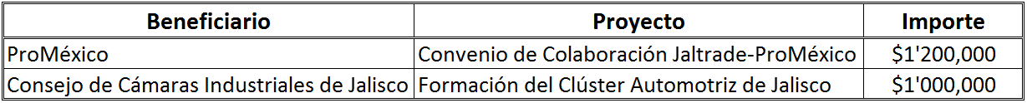

Asimismo, informa que está abierta la Convocatoria Internacionalización de Productos y Servicios de Jalisco con una bolsa de 2 MDP dos millones de pesos, de la cual, Jaltrade es coordinador y cerrará el próximo 17 de mayo.

ACUERDO: Una vez analizados los proyectos del programa Jalisco Competitivo 2016 aprobados por el comité Técnico de la SEDECO, los miembros del Consejo, de conformidad con el artículo 13 fracciones I y X de la Ley Orgánica del Instituto de Fomento al Comercio Exterior del Estado de Jalisco, aprueban y autorizan por unanimidad, la gestión, recepción, ejecución y ejercicio de los recursos aprobados con cargo a la partida 4331 Subsidio a la Promoción Económica del Estado, así como la celebración de los convenios correspondientes:

Para continuar con el orden del día, Lic. Rubén Reséndiz Pérez, presenta ante el Consejo video con el Informe de Resultados de la gestión como Presidente Ejecutivo del Lic. Jaime Rábago Jiménez y se le otorga un reconocimiento por su labor de manos del Secretario de Desarrollo Económico.

6. Presentación de la terna para elección de Presidente Ejecutivo, continuando con el orden del día, el Lic. Jaime Rábago Jiménez, en su carácter de Presidente Ejecutivo, informa al Consejo Directivo que, cumpliendo con las formalidades que establece artículo 12, fracción III de la Ley Orgánica de Jaltrade, se ha recibido el oficio por parte del Gobernador (ver ANEXO 2), al cual da lectura y presenta terna de candidatos para elegir al siguiente Presidente Ejecutivo integrada por los siguientes ciudadanos:

- Felipe Gómez García
- Luis Aguirre Lang
- César Castro Rodríguez

Tras leerse el perfil y reseña laboral de cada uno de ellos, el Lic. Jaime Rábago Jiménez y solicita al Lic. Rubén Reséndiz explique el proceso de votación.

7. Votación
Para realizar la votación se proporciona a cada consejero titular papeleta para realizar su voto.

Dependencia/Organismo | Voto a favor de:
Secretaría de Desarrollo Económico | Felipe Gómez García
Secretaría de Desarrollo Rural | Felipe Gómez García
Secretaría de Turismo | Felipe Gómez García
Consejo Estatal de Promoción Económica | Felipe Gómez García
COMCE de Occidente, A.C. | Felipe Gómez García
Cámara Nacional de Comercio de Guadalajara | Felipe Gómez García
Consejo de Cámaras Industriales de Jalisco | Felipe Gómez García
American Chamber of Commerce of Mexico A.C. | Felipe Gómez García
Presidente Ejecutivo | Felipe Gómez García

8. Escrutinio
De los 9 nueve miembros presentes del Consejo Directivo con derecho a voto, se manifestaron 9 nueve votos a favor de Felipe Gómez García, cero votos a favor de Luis Aguirre Lang, y cero votos a favor de César Castro Rodríguez.

9. Definición del resultado
Derivado del recuento de los votos, se obtiene como resultado por unanimidad la elección de Felipe Gómez García como nuevo Presidente Ejecutivo y con fundamento en lo dispuesto por los artículos 12, fracción III, 13, 15 y demás relativos de la Ley Orgánica del Instituto de Fomento al Comercio Exterior del Estado de Jalisco definiendo que surta efectos a partir del día viernes 29 veintinueve de abril del 2016, de tal manera que, se dará por concluida la gestión del Lic. Jaime Rábago Jiménez el día de hoy jueves 28 de abril del 2016, por lo que los miembros del Consejo Directivo emiten el siguiente ACUERDO.- De conformidad con el artículo 12, fracción III, de la Ley del Instituto de Fomento al Comercio Exterior del Estado de Jalisco, por decisión unánime, se elige a Felipe Gómez García como Presidente Ejecutivo del Instituto de Fomento al Comercio Exterior del Estado de Jalisco por el periodo comprendido del 29 veintinueve de abril del 2016 al 28 veintiocho de abril del 2017, otorgándosele todas las facultades y atribuciones que se señalan en misma la Ley.

10. Casa Jalisco en Estados Unidos.
Continuando con el orden del día, el Lic. Rubén Reséndiz Pérez, con relación a los acuerdos de este Consejo, del pasado 10 de diciembre de 2015 Y 25 de enero de 2016, que señalan la terminación extendida de la gestión como Presidente de Casa Jalisco en Estados Unidos de Dante Gómez al pasado 31 de marzo de 2016, quien se retiró conforme lo acordado por este Consejo; informa que hay una petición de parte del Gobernador del Estado y para expresarla cede el uso de la voz al Secretario de Desarrollo Económico.

El Sr. José Palacios Jiménez, Secretario de Desarrollo Económico, expresa que el gobernador está muy interesado en el proceso de venta del inmueble de Casa Jalisco debido a lo complejo de darle rentabilidad al proyecto y por otro lado, no desea desatender a los migrantes de la región, para tales efectos, la Secretaría de Desarrollo Social deberá continuar otorgando los servicios a la comunidad jalisciense en el Estados Unidos, de esta manera, tenemos dos problemas, por un lado SEDIS está buscando una oficina para darle continuidad a su proyecto ya que Casa Jalisco en Estados Unidos se cierra, para este proceso de transición se da de baja a Silvia Toledo, para liberar presupuesto, y solicita a este Consejo, que por lo que resta del año, mientras se vende el inmueble, en tanto se abre la oficina para la atención a los migrantes, se recontrate a Dante Gómez, quien es una persona extraordinaria en tema de desarrollo social, y que es sumamente capaz; solicita los comentarios de la c. Pía Orozco, representante de la Secretaría de Planeación, Administración y Finanzas; interviene Pía Orozco, para señalar la que el Instituto Jalisciense para los Migrantes ya está en operación como un órgano desconcentrado de la Secretaría de Desarrollo e Integración Social, y dentro de su decreto de creación establece la apertura de una oficina en Chicago y una oficina en Los Ángeles para la atención de los Jaliscienses, actualmente se está constituyendo un fideicomiso para realizar el traslado de los recursos a los Estados Unidos de América y a partir de que quede constituido el fideicomiso, espera que sea alrededor de un mes, la intención es de que el sueldo de Dante se cubra a través de este fideicomiso, quedándose con SEDIS y fuera de Jaltrade, en tanto esto sucede, nos piden de la oficina del gobernador que se conserve a Dante Gómez para mantener la continuidad de los servicios, apoyos y programas gubernamentales del Estado de Jalisco para los jaliscienses radicados en Estados Unidos, para lo cual se solicita autoricen la recontratación de Dante Gómez, como Presidente de Casa Jalisco en Estados Unidos, por el resto del año, en tanto inicia operaciones el fideicomiso del Instituto Jalisciense para los Migrantes.

Varios Consejeros expresan sus preguntas y comentarios con relación al tiempo para la creación del fideicomiso, sobre las funciones y responsabilidades de Silvia Toledo, la comprobación del recurso transferido a Casa Jalisco en Estados Unidos, las obligaciones de la corporación en Estados Unidos, las funciones de Dante Gómez, la situación del proceso de la venta del inmueble.

Tras el proceso de análisis, los miembros del Consejo Directivo, por mayoría, emiten el siguiente ACUERDO.- En atención a la solicitud del Gobernador del Estado, expresada por el Secretario de Desarrollo Económico y de la representante de la Secretaría de Planeación, Administración y Finanzas, a efectos de mantener la continuidad para que los jaliscienses radicados en ese país puedan acceder a los servicios, asesoría, apoyos y programas gubernamentales del Estado de Jalisco en materia económica, educativa, social y cultural, en cumplimiento al Acuerdo del Ciudadano Gobernador Constitucional del Estado de Jalisco DIGELAG ACU 028/2011, en tanto se transfiere la estafeta de lo social al Instituto Jalisciense para los Migrantes, se autoriza recontratar a Dante Gómez como Presidente de Casa Jalisco en Estados Unidos, bajo la dirección de Rubén Reséndiz, por un periodo de seis meses, con el mismo sueldo, pero se le incorporaran las obligaciones y responsabilidades que deja Silvia Toledo, por lo que como único empleado de la corporación, será el único responsable, además de sus funciones y obligaciones como Presidente, de:
- El mantenimiento y conservación del inmueble.
- El cumplimiento de todas las obligaciones corporativas, fiscales, laborales, mercantiles, de responsabilidad civil, etc., derivadas de la propiedad del inmueble y de la corporación, de sus contratos y convenios vigentes y los que se firmen durante su gestión.
- La prestación de los servicios a los usuarios.
- Los bienes muebles contenidos.
- El disponible en bancos.
- Los archivos.
- El ejercicio y la comprobación del recurso transferido por Jaltrade, y las demás relacionadas.

Se solicita a Pía Orozco se dé puntual seguimiento al proceso de constitución del fideicomiso del Instituto Jalisciense para los Migrantes.

Se instruye a Rubén Reséndiz a gestionar reunión con los diputados a efecto de agilizar la autorización de la enajenación del inmueble y que el presupuesto destinado para ese proyecto se conserve en Jaltrade.

Expresa el Lic. Daniel Curiel Rodríguez, titular del Consejo de Cámaras Industriales de Jalisco, que no respalda este acuerdo.

11. Asuntos Varios.
Con relación a asuntos varios, el Lic. Rubén Reséndiz Pérez, informa a los miembros del Consejo que por motivos estrictamente personales dejará el cargo de Gerente General del Instituto, para tales efectos, solicita inicien el proceso de selección de su sucesor. A tal comentario, la mayoría de los consejeros le expresan el reconocimiento a su labor en Jaltrade y que lo más adecuado para el Instituto es contar con su apoyo para darle continuidad, por lo que le solicitan que lo considere.

12. Clausura. No habiendo más asuntos que tratar, el Lic. Jaime Rábago Jiménez, en su carácter de Presidente Ejecutivo, da por agotado el orden del día, agradece la presencia de los asistentes, y declara terminada la 1ª Sesión Extraordinaria 2016 del Consejo Directivo del Instituto de Fomento al Comercio Exterior del Estado de Jalisco, siendo las 09:22 hrs. del día jueves 28 de abril de 2016, levantándose la presente acta que firman para constancia los miembros asistentes.

Lic. Jaime Rábago Jiménez
Presidente Ejecutivo

Sr. José Palacios Jiménez
Secretaría de Desarrollo Económico del Estado de Jalisco

Ing. Gustavo Jiménez Aguayo
Secretaría de Desarrollo Rural

Lic. Jorge González Moncayo
Secretaría de Turismo

D.I. Luis Enrique Reynoso Vilches
Consejo Estatal de Promoción Económica

Lic. Fernando Topete Dávila
Cámara Nacional de Comercio de Guadalajara

Lic. Daniel Curiel Rodríguez
Consejo de Cámaras Industriales de Jalisco

Ing. Fernando Niño de Guzmán
Cámara Americana de Comercio
(American Chamber of Commerce of Mexico, A.C.)

Lic. Miguel Ángel Landeros Volquarts
COMCE de Occidente, A.C.
(Consejo Mexicano de Comercio Exterior de Occidente)

Lic. Rubén Reséndiz Pérez
Secretario Técnico

Invitados

Pía Orozco Montaño
Secretaría de Planeación, Administración y Finanzas

La presente es la última de las siete hojas que conforman el acta de la 1ª sesión extraordinaria 2016 del Consejo Directivo del Instituto de Fomento al Comercio Exterior del Estado de Jalisco (JALTRADE).

